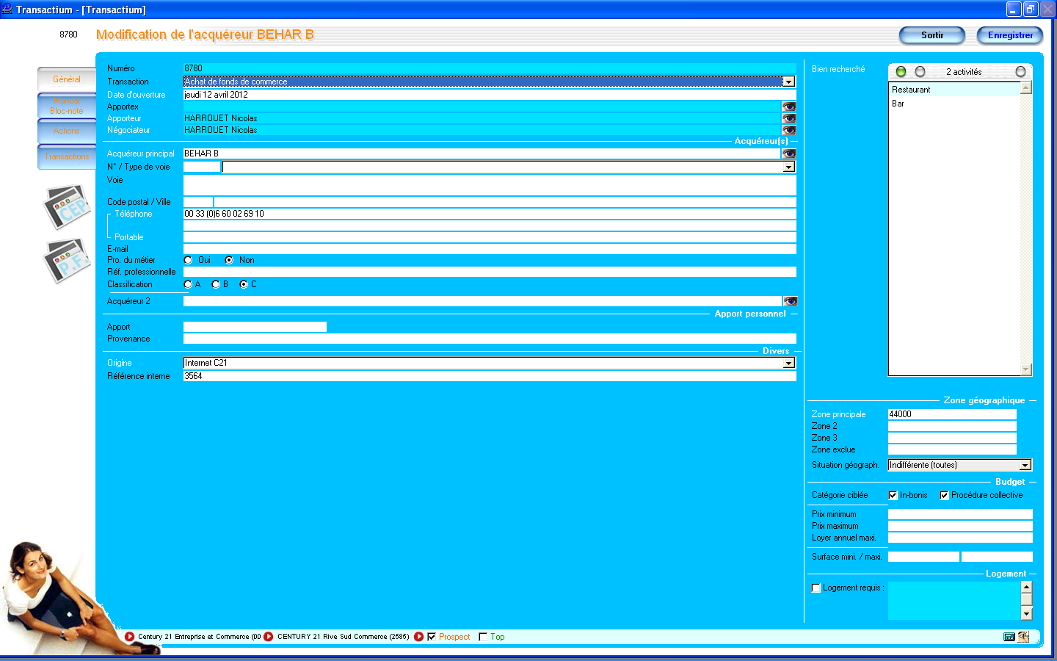
Affaire 3564 : O LUSITANO - Restaurant Epicerie, 3 rue Camille Desmoulins à NANTES

